Елка
Источник: http://vsehobby.ru/jolochka_iz_rubki.html
Вам потребуется:
зелёная рубка – 50 гр.
коричневая рубка – около 5гр.
проволока коричневого цвета (или медная) около 50м
алебастр
камешки цветные (или другой декор)
две бусины под жемчуг
стеклярус
подставка
Ёлочка состоит из 10 ярусов. В каждом ярусе по четыре ветки.
Начинаем плести ёлочку с макушки. Отрезаем проволоку длиной 45 см. На середину проволоки нужно нанизать бисеринку золотого цвета и группу из белого стекляруса, бусины золотого и серебристого цвета, 1 бисерины-рубки зелёного цвета. Второй конец проволоки пропустить через всю группу. На каждый из концов проволоки набрать по 4 зелёных бисеринки:
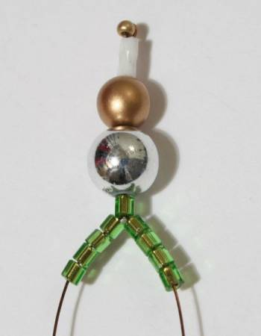После этого надо скрутить оба конца проволоки вместе на 3-4 оборота. На каждом конце проволоки набрать 4 бисерины зелёного цвета, 2 коричневые, 4 зелёные, закрутить в петельки.
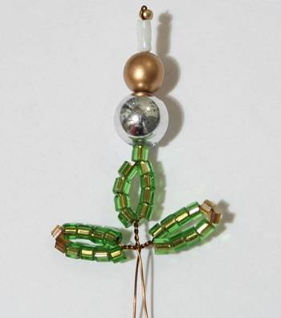Скрутите концы проволоки на 2 оборота и сделайте ещё такие же две петельки, как это показано на следующей фотографии:
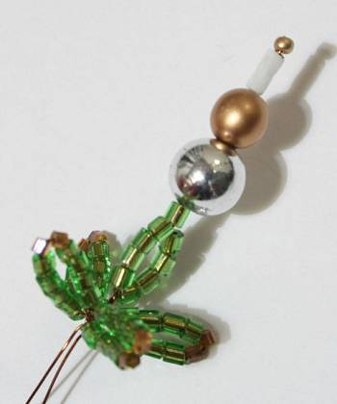Переходим к изготовлению своими руками второго яруса ёлочки из бисера. Отрезаем 4 куска проволоки длиной по 25 см. Делаем из них 4 веточки по три петельки с набором: 3 зелёные бисерины, 2 коричневые, 3 зелёные.
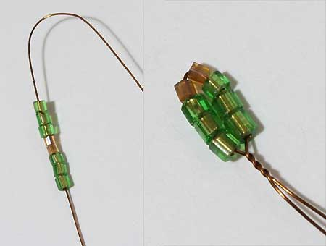От петельки до петельки скрутить проволоку на 4-5 оборотов, от последней петельки 3 оборота.
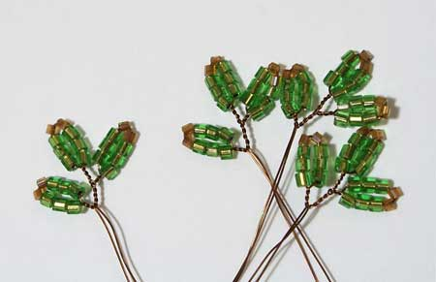Займёмся изготовлением веточек для третьего яруса сплетённой своими руками ёлки. Для этого из 4 кусков проволоки длиной 30 см делаем 4 веточки по 5 петелек. Первые три петельки, как на веточке со второго яруса, в последующих двух петлях вместо трёх зелёных набрать 4:
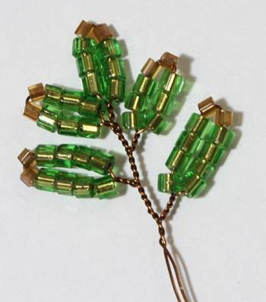
Как Вы понимаете, Вам надо сплести 4 таких веточки, как на фото выше. После этого заготавливаем веточки для четвёртого яруса бисерной ёлочки. Для этого потребуется 8 кусков проволоки длиной 30см. Нужно сделать 8 веток по пять петелек в каждой:
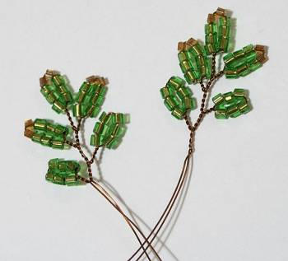Первые три петельки, как хорошо видно на фотографии, такие же, как на веточке со второго яруса, в последующих двух петлях набрать по 6 зелёных бисеринок. После последней петельки скрутить проволоку вниз на 4-5 оборотов. Из двух таких веточек собрать одну, прикрутив их спиралькой на 3-4 оборота:
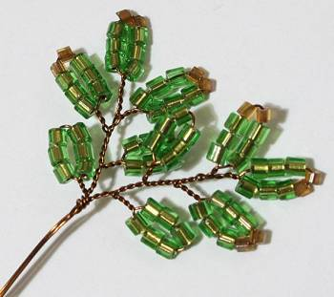
5 ярус: из 4 кусков проволоки длиной 35 см сделать 4 веточки по 7 петелек. Первые три петельки, как на веточке со второго яруса, в последующих четырёх петлях набрать только по 6 зелёных бисеринок.
6 ярус ёлочки: начинаем его так же, как 4 ярус (8 кусков проволоки, 8 веток по пять петелек) А вот попарно собираем веточки мы немного иначе. Нужно отрезать дополнительный кусок проволоки длиной 20 см. От последней петельки накручивать 12 витков спиралькой дополнительной проволокой. Дальше прикрутить вторую веточку на 15 витков спиралькой: 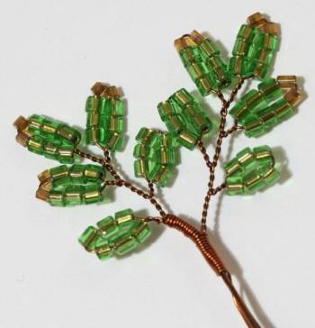
Веточки для 7 яруса ёлочки из бисера: отрезать 4 куска проволоки длиной по 60 см. Сделать на середине проволоки первую петельку. Далее набирать ещё 6 петелек, как на 6 ярусе на тот же конец проволоки так, чтобы другой конец оставался длинным.
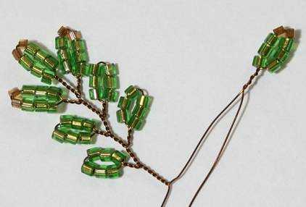
После последней петельки сделать скрутку на 6 -7 витков. На другом (длинном) конце проволоки также сделать 7 петелек:
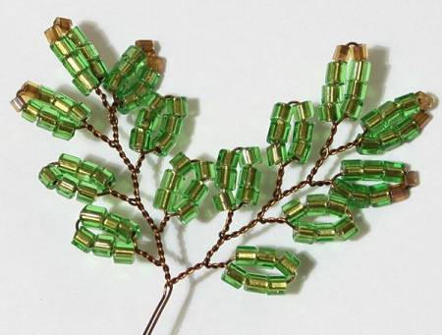
Дополнительной проволокой скрутить веточку спиралькой вниз на 8 оборотов.
8 ярус: отрезать 4 куска проволоки длиной 60 см и 4 куска по 30 см. Из проволоки по 60 см скрутить веточки, как для яруса 7, из проволоки по 30см – веточки с пятью петлями:
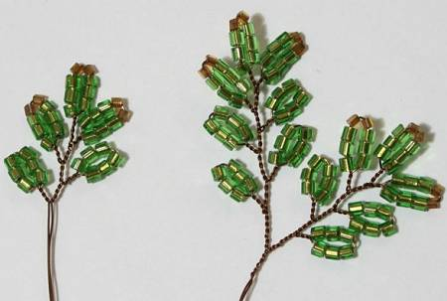
Из этих двух веточек собрать одну, прикручивая их спиралькой. Сначала пустить спиральку на веточке с двумя концами – 15 витков, потом прикрутить маленькую ветку на 15 витков:
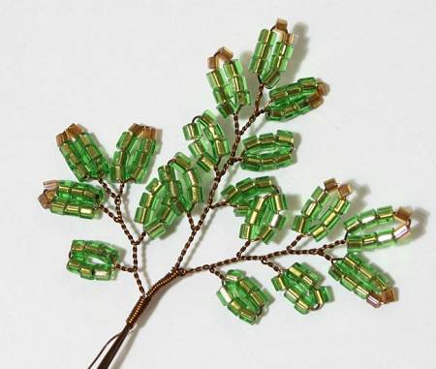
9 ярус: то же, что и для яруса 8, только количество витков проволоки увеличить с 15 до 18.
10 ярус: отрезать 4 куска проволоки по 70 см, 4 куска по 35 см. Сделать веточки по той же схеме, что и для ярусов 8 и 9. Только в большой веточке набрать по 8 и 9 петелек, в маленькой – 7. Количество витков спиральки увеличивается до 22.
Теперь веточки для всех ярусов нашего дерева из бисера готовы, можно начинать сборку дерева.
Взять дополнительную проволоку (от катушки не отрезать!) и, начиная с верхушки, обматывать концы проволоки вниз.
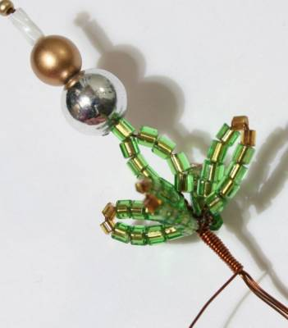Дополнительный стержень не потребуется, т.к. за счёт количества ярусов (и веток в каждом из них) ствол утолщается и не гнётся.
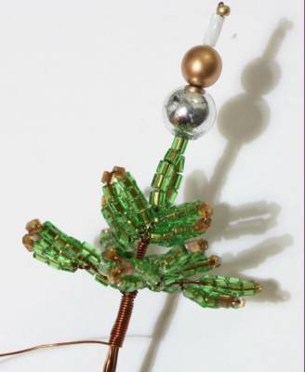
Расстояние между ярусами от 0,8 см (от верхушки) до 1,2 см (к низу).
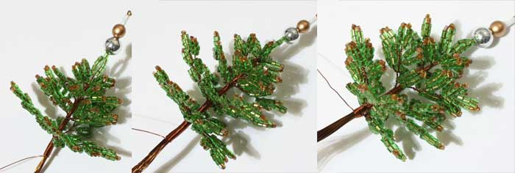
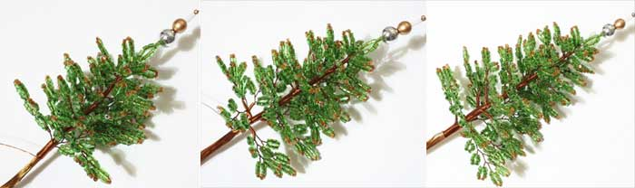
После сборки осталось посадить ёлочку в подставку. Для этого надо развести алебастр и воткнуть в него ёлочку, подождать, пока алебастр высохнет. Затем с помощью прозрачного клея украсить застывший алебастровый грунт цветными камешками, мхом, ватой с блёстками, бисером.
Вот наша получившаяся зелёная красавица, даже кажется, что в воздухе витает праздничный аромат хвои:
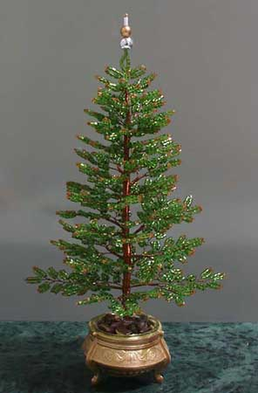
Может быть, Вы захотите сотворить своими руками не только зелёную ёлочку, но и её белоснежную подружку?
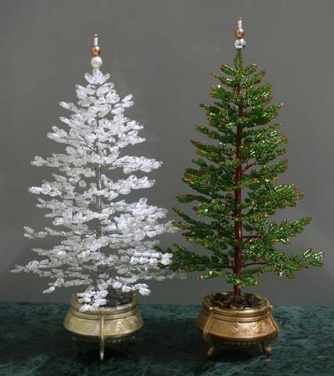
Ёлочку можно сделать не только из бисера или рубки, но и из стекляруса. Кроме того, ёлочку можно и нарядить:
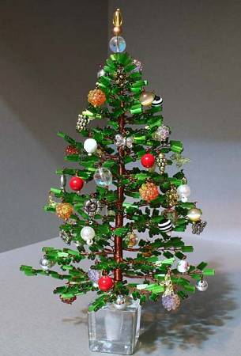

Конец формы

